

质量治理与监测平台
专业层面

用户操作手册（专业负责人）

2023年08月15日
目 录
一、 规划填报 1
二、 完成值确认提交 6
三、 诊改报告提交 7
附录 8

推荐使用谷歌浏览器访问

规划填报
第一步：登录网上办事大厅https://ehall.jssvc.edu.cn/， 切换到“在线服务”选项卡，服务类别选择“项目管理与质量诊改”，点击“质量治理与监测平台”即可进入系统。
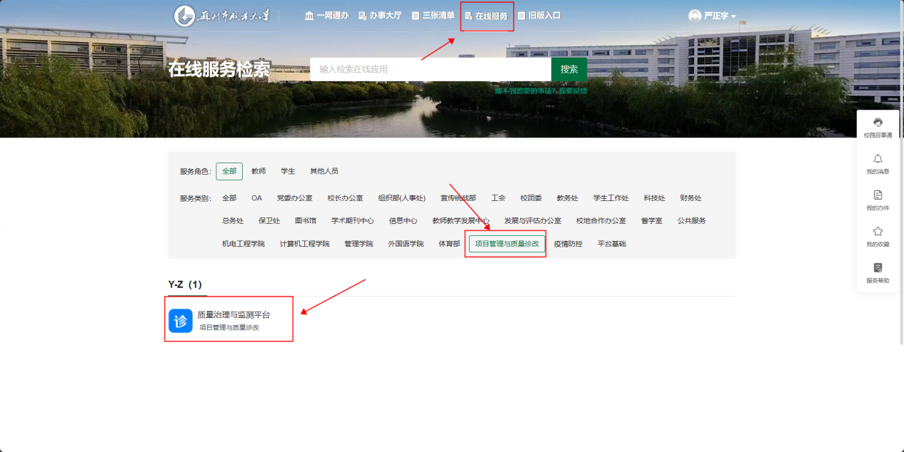
图 1.1
登录成功后从首页诊改运行菜单栏中点击进入专业层面。
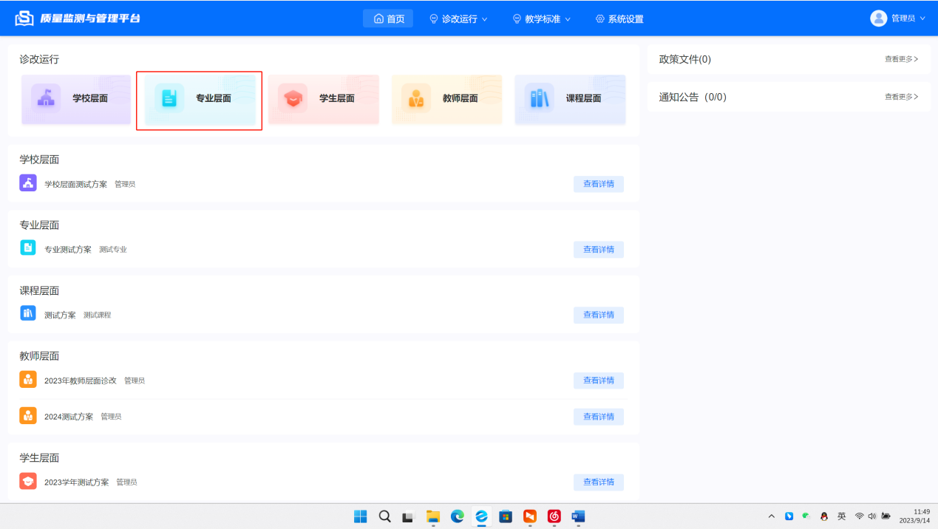
图 1.2
第二步，在诊改填写页面查看自己需要填写的方案，并点击进入该方案，如“专业测试方案”。
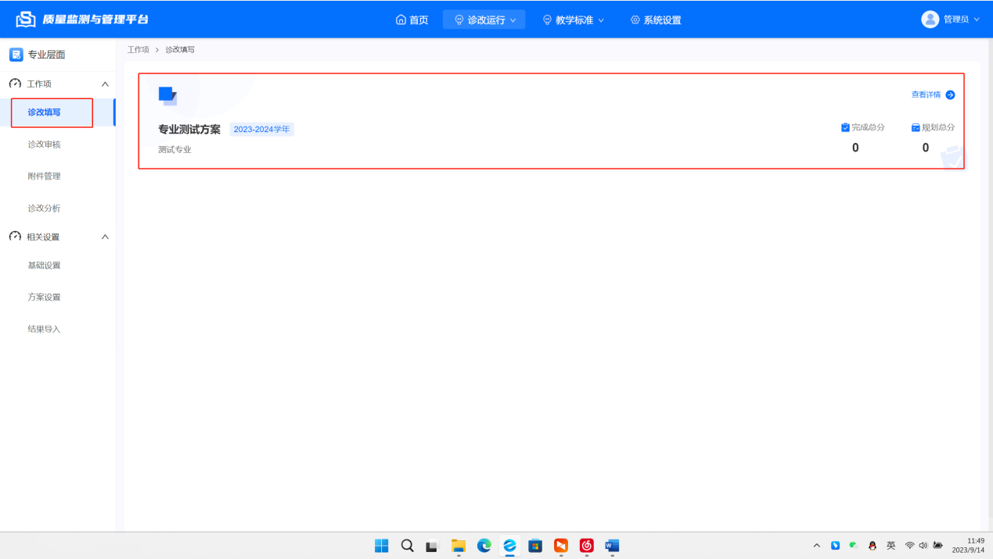
图 1.3

点击进入方案后进行方案指标规划填写。
第三步，填写相应的指标规划值，按照表格中指标的说明和要求进行填写，如图1.4所示。
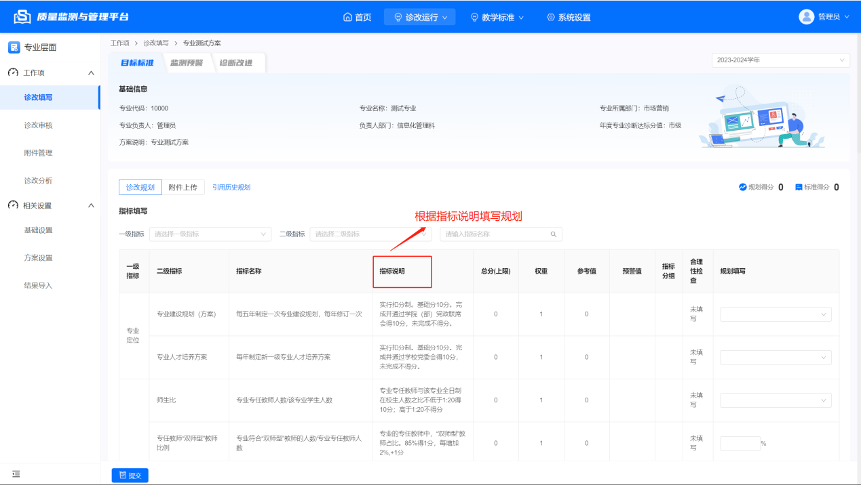
图 1.4

填写种类分为三种，按照提供选项和指标说明填写：
- 下拉选择型
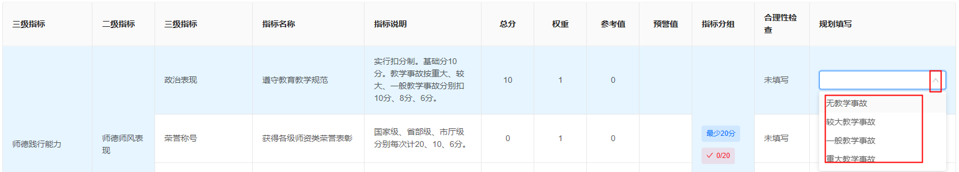
图 1.5

- 选择填值型
图 1.6

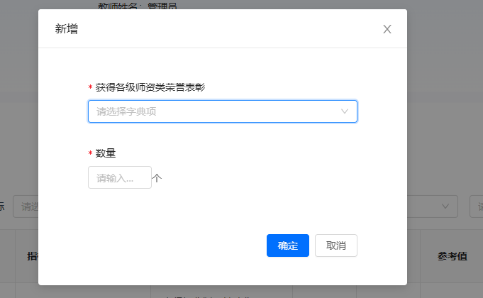
图 1.7
- 填值型

图 1.8

指标组规划分值需大于指标组设置的最低分值，若低于分值则不可提交。
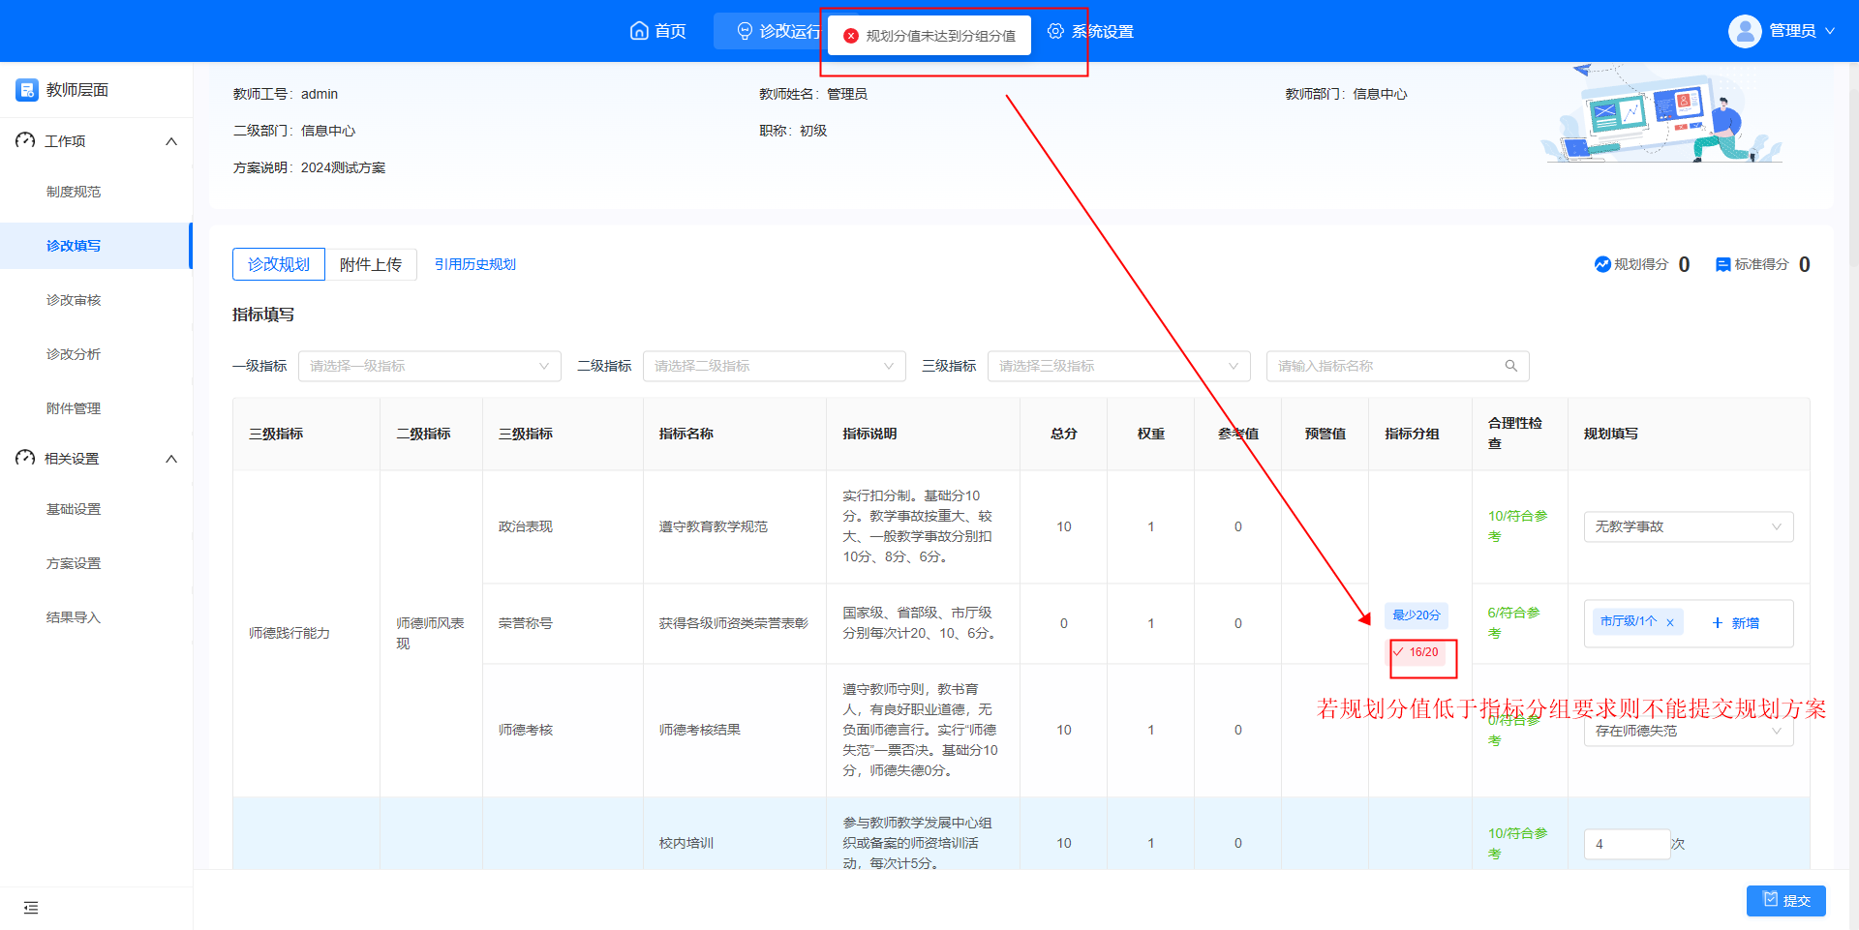
图 1.9
最后在诊改规划文本框里输入相关备注或整体规划思路，点击提交按钮，提交整体规划。

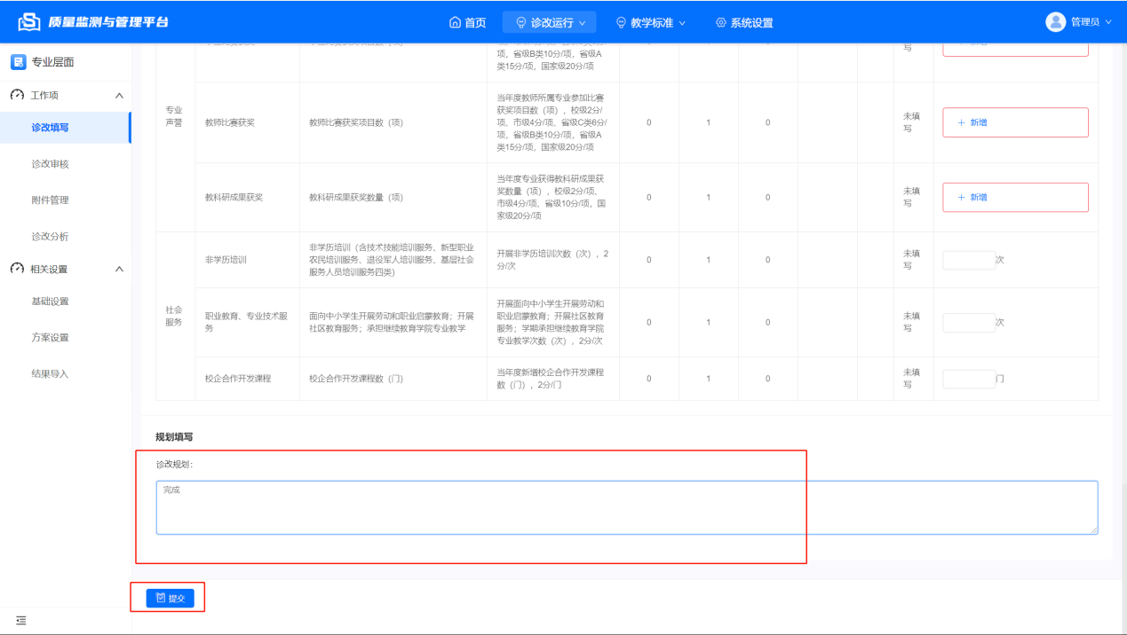
图 1.10

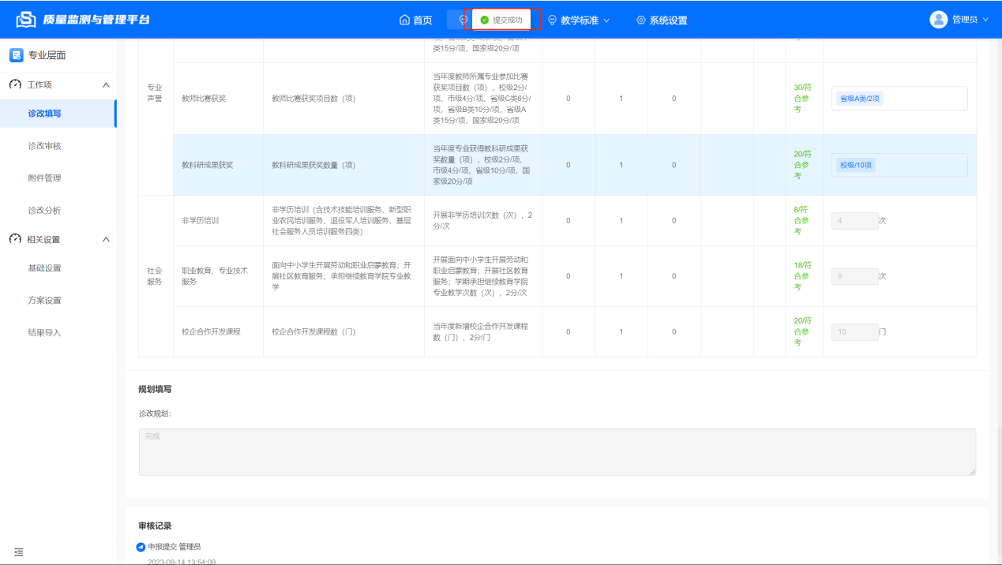
图 1.11
提交完成之后会显示提交成功，所有规划值置灰、不可修改，至此规划填写完毕。
注：若要进行规划的重置修改，请联系相应分管教学副院长进行规划填报的重置,请谨慎填写。

完成值确认提交
本校系统指标完成值数据来自于系统接口对接，完成值会自动定期同步填写，只需要核对完成值是否符合情况。如若无误，则提交方案的完成值报告。
第一步，进入诊改填写——诊断改进页面，确认完成值无误后点击提交按钮进行方案提交。
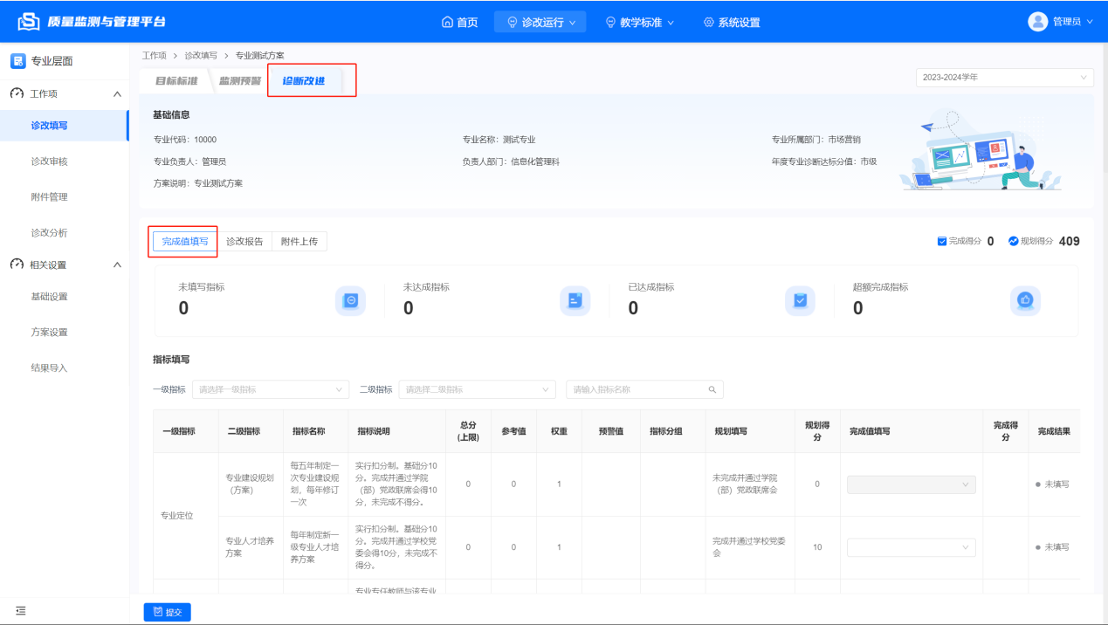
图 2.1

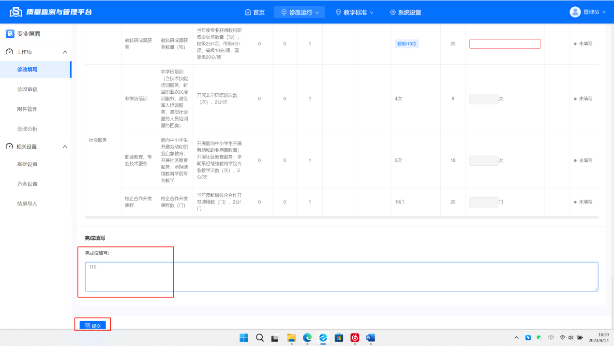
图 2.2
提示提交成功后方案填写完毕，由管理员进行审核。
注：若填写有误，需退回重新填写，请联系分管教学副院长进行退回。

诊改报告提交
在规划值、完成值提交完成之后，进入诊断改进的诊改报告页面，填写诊改报告。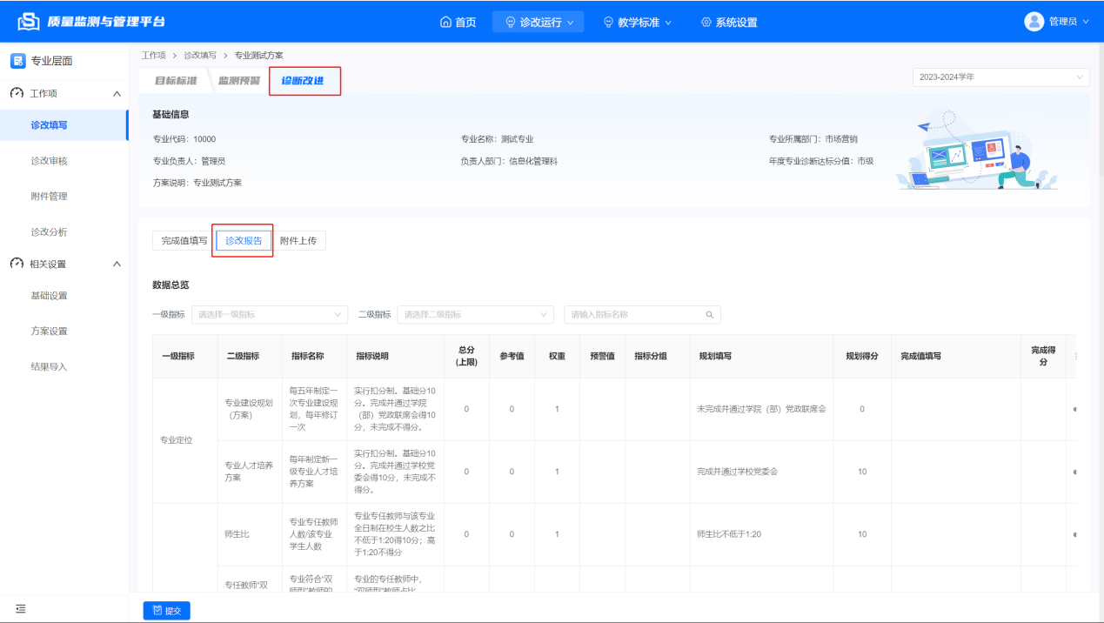
图 3.1
诊改报告文本框是对整年的完成情况做一个总结。
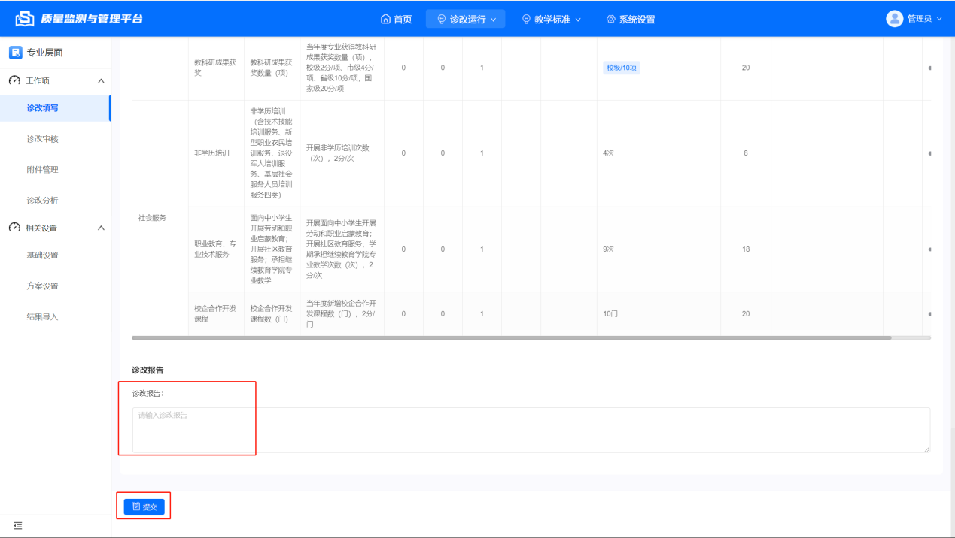
图 3.2
点击提交按钮之后，整年方案所有内容全部提交完毕。

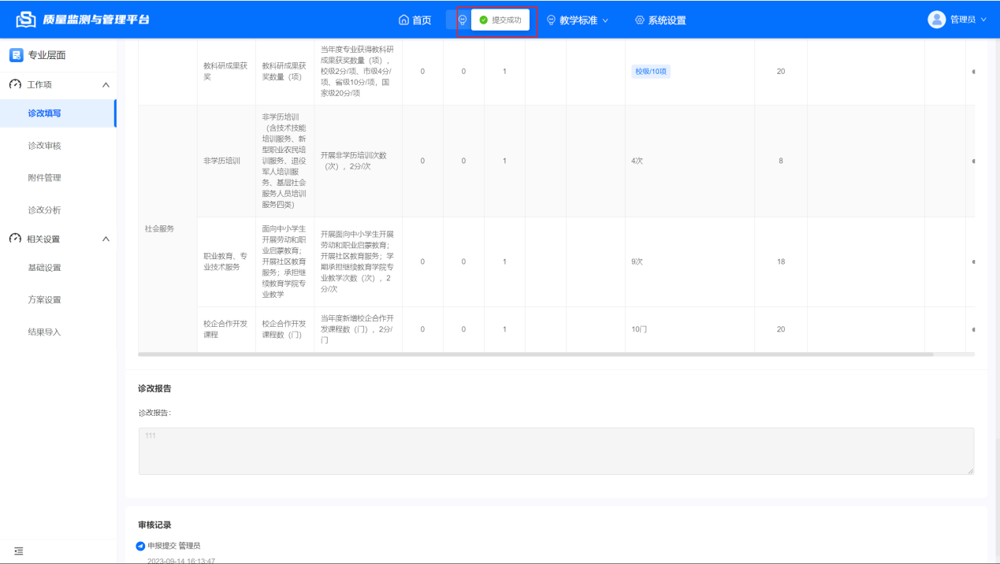
图 3.3

附录
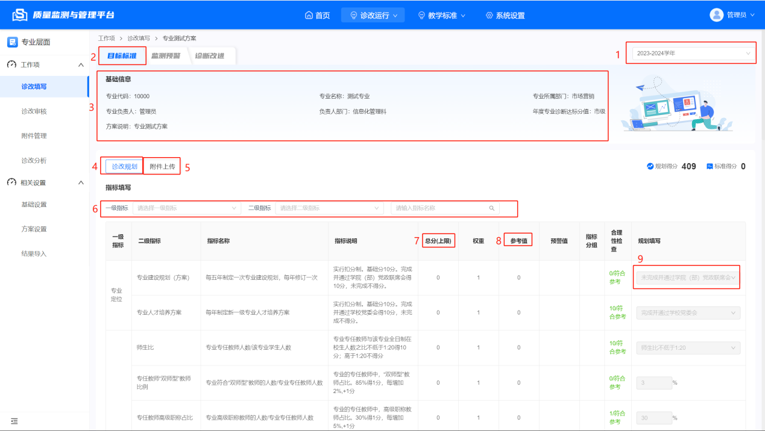
图 1

以下针对于页面功能做一个具体解释，以供参考：
- 右上方年度下拉框可用于切换年度，若诊改方案设置了多年的方案则可以切换不同年度的方案进行规划填写。
- 目标标准页面用于填报诊改规划值。
- 基础信息页面会显示参与诊改的方案人员基本信息。
- 诊改规划页面用于显示方案的指标具体信息。
- 附件上传，在规定了上传文件格式后，可统一在该页面上传规划过程中所需的文件。
- 指标查询框 用于查询各个指标数据，快速定位指标内容和规划值填写，支持模糊、分组查询。
- 总分用于显示该指标的上限分数，即封顶分数。
- 参考值，用于提醒该指标分数的填写下限，若低于参考值，则该方案不得提交。
- 规划值输入框，用于填报数值型的指标，填写相应指标说明的数值即可。

质量治理与监测平台功能流程图
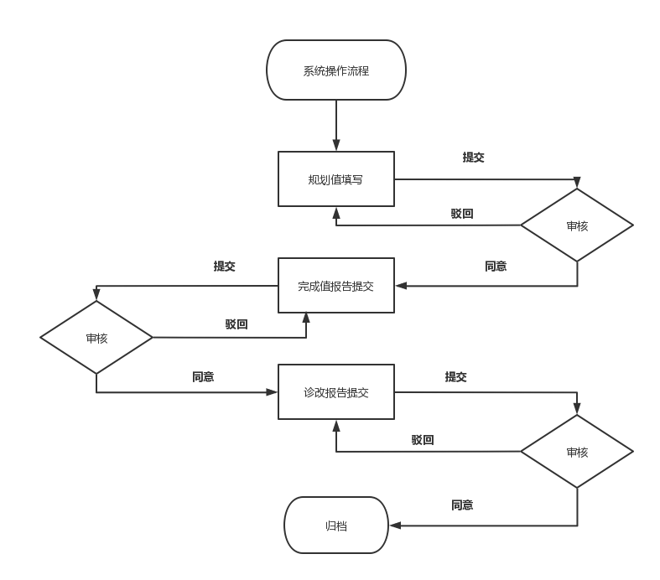
专业层面角色权限流程图
